**Конспект уроку**

**9 клас**

**Тема уроку.** Соціально – побутова драма «Наталка Полтавка» І. Котляревського. Наталка як уособлення кращих рис української дівчини, що відстоює людську гідність, бореться за своє щастя.

**Мета уроку:**

* ***навчальна:*** вивчити основні особливості першого драматичного твору нової української літератури, його ідейно – тематичну спрямованість, композицію, конфлікт, удосконалювати вміння учнів характеризувати персонажів п’єс, давати оцінку їхнім діям та вчинкам;
* ***розвивальна:*** розвивати образне мислення, творчі здібності та спостережливість, уміння грамотно робити висновки, належним чином їх обґрунтовуючи;
* ***виховна:*** виховувати вміння відстоювати людську гідність, формувати активну життєву позицію, берегти кращі традиції української родини;

**Обладнання:** презентація, ілюстрації до змісту твору, записи пісень, картина пам’ятника митцю в Полтаві, підручник з української літератури для 9 класу автор О. Міщенко, текст твору, дидактичний матеріал (тестові завдання, картки).

**Тип уроку:** засвоєння знань і формування вмінь.

**Хід уроку**

1. *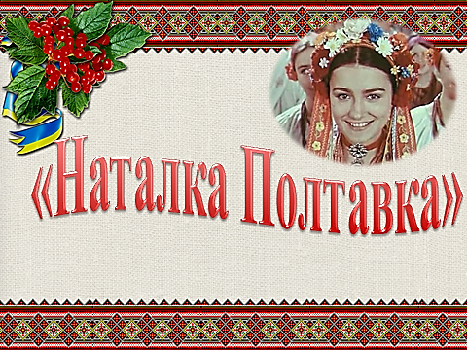***Організаційний момент**

*Життя – театр, а ми актори,*

*І кожен грає свою роль,*

*У когось радість, у когось горе,*

*Хтось раб злиденний, хтось король.*

*Хтось тут в раю, а хтось як в пеклі,*

*Хтось в світлі, а хтось у тьмі,*

*У когось вороги запеклі,*

*А в інших друзі є старі*

*Хто ми у цім світі контрастів?*

*І яка ж наша роль?*

1. **Мотивація навчальної діяльності.**
2. **Вступне слово вчителя**

Театральна діяльність – одна з найцікавіших сторінок біографії Івана Котляревського.

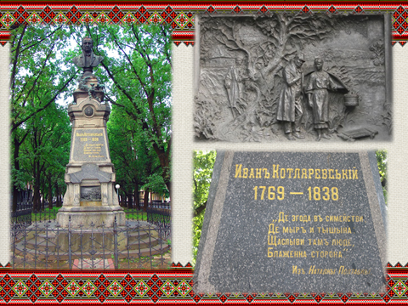«Під розлогою вербою, що наполовину закриває селянську хату, стоїть струнка кароока чорнобрива дівчина з відрами через плече. Біля неї у шанобливій позі чоловік в одязі чиновника, а з-за дерева виглядає якийсь дідуган. Удалині — вишневі садки, луки, в’ється річка...»

Це опис одного з барельєфів на пам’ятнику Котляревському в Полтаві. Скульптор М. Позен цією картиною відобразив факт з історії українського театру (вчитель демонструє картину, звер­таючи увагу учнів), бо саме такий живопис побачила в 1819 р. публіка на виставі «Наталка Полтавка».

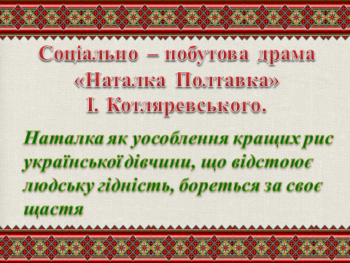Глядачі були вражені: замість давно обридлих палаців та аль­танок вони побачили милі їхньому серцю краєвиди рідної Надворсклянщини, а замість фальшивої мелодрами чи пустого фарсу — глибоку драму серця простої дівчини – селянки.

Тож і ми сьогодні будемо насолоджуватися цим твором мистецтва слова.

Запишіть тему уроку…

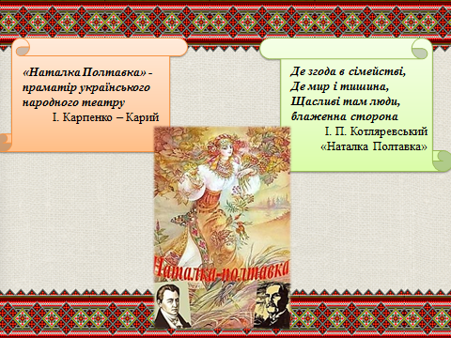Епіграфами до сьогоднішнього уроку є слова І. Карпенка – Карого ««Наталка Полтавка» - праматір українського народного театру» та І. П. Котляревського

Де згода в сімействі,

Де мир і тишина,

Щасливі там люди,

блаженна сторона

1. 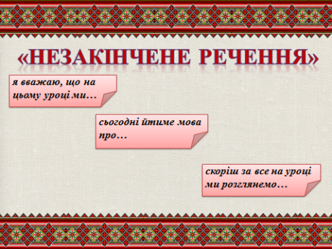**Метод «Незакінчене речення»**

* Як ви вважаєте, про що може йти мова на уроці, який розпочинається такими епіграфами?
* Ваші очікування від уроку?
* Сформулюйте свої думки за допомогою ***методу «Незакінчене речення»:***
* сьогодні йтиме мова про…
* я вважаю, що на цьому уроці ми навчимося…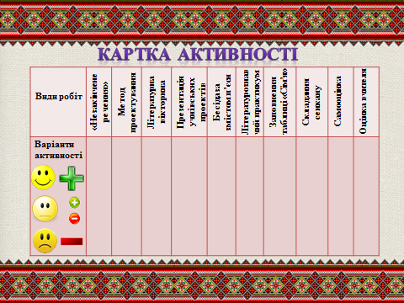
* продемонструємо…

1. **Слово вчителя.**

На уроці ми будемо працювати з карткою активності та заповнювати її під час проходження кожного з етапів уроку.

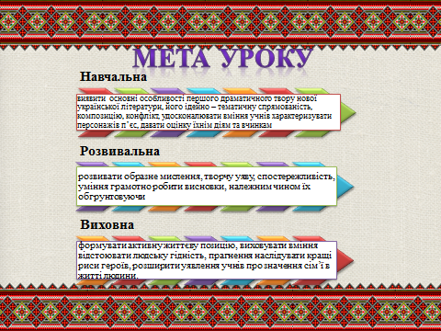Мету ж нашого уроку, я думаю, ви зможете сформулювали «незакінченим реченням»

* Отже, метою нашого уроку є…

1. **Актуалізація опорних знань**
2. **Літературна вікторина**

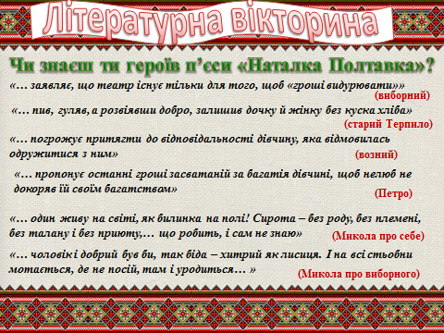***Впізнай героя за його словами»?***

«… заявляє, що театр існує тільки для того, щоб «гроші видурювати»» ***(виборний)***

«… пив, гуляв, а розвіявши добро, залишив дочку й жінку без куска хліба» ***(старий Терпило)***

«… погрожує притягти до відповідальності дівчину, яка відмовилась одружитися з ним» ***(возний)***

«… пропонує останні гроші засватаній за багатія дівчині, щоб нелюб не докоряв їй своїм багатством» ***(Петро)***

«… один живу на світі, як билинка на полі! Сирота – без роду, без племені, без талану і без приюту,… що робить, і сам не знаю» ***(Микола про себе)***

«… чоловік і добрий був би, так біда – хитрий як лисиця. І на всі стьобни мотається, де не посій, там і уродиться… » ***(Микола про виборного)***

1. **Сприйняття і засвоєння учнями навчального матеріалу**
2. **Презентація учнівського проекту істориків «Історія написання п’єси І. Котляревського «Наталка Полтавка», джерела».**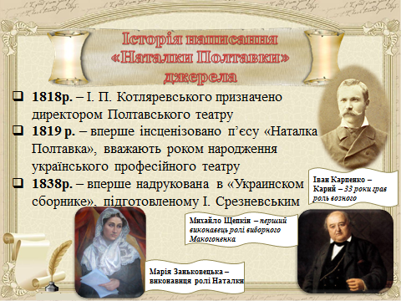
3. **Робота з підручником** (с. 152)

* 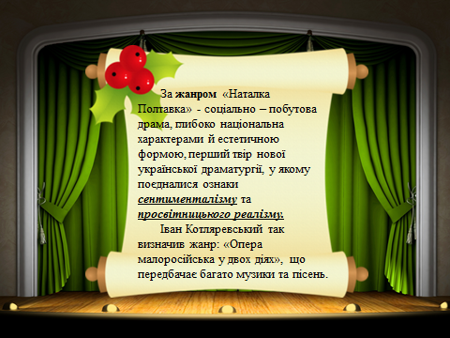За жанром «Наталка Полтавка» - соціально – побутова драма, глибоко національна характерами й естетичною формою, перший твір нової української драматургії, у якому поєдналися ознаки сентименталізму та просвітницького реалізму.
* Іван Котляревський так визначив жанр: «Опера малоросійська у двох діях», що передбачає багато музики та пісень.

1. **Тлумачний словник до п’єси І. Котляревського «Наталка Полтавка» (фрагмент)**

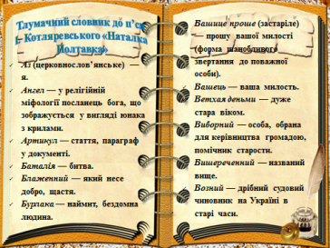 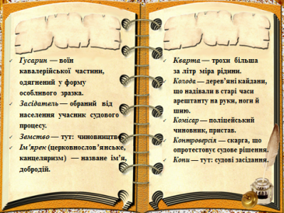

1. **Інсценізація учнями уривку з твору**

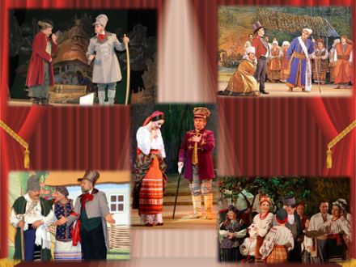

1. **Літературознавчий практикум**

* Яка тема п’єси «Наталка Полтавка»?
* Що лежить в основі сюжету твору?
* Скільки дійових осіб у п’єсі?
* Назвіть складові композиції драматичного твору.
* Вкажіть експозицію.
* Де в п’єсі зав’язка?
* Які моменти в розвитку дії між зав’язкою і кульмінацією можна виділити?
* Де у творі кульмінація?
* Який епізод у драмі є розв’язкою?
* З якою метою автор використовує ремарки (авторські пояснення)?

1. **Презентація учнівського проекту «Роль і функції пісень. Пісенні портрети героїв п’єси» дослідників**

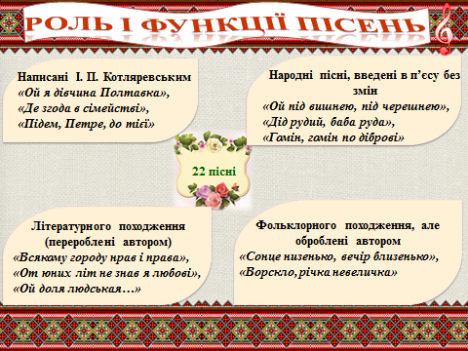 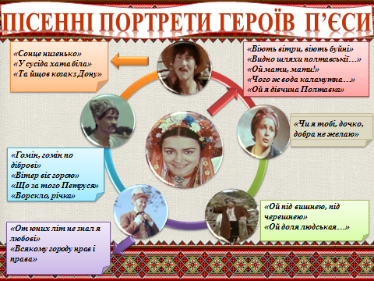

1. **Інтерактивна вправа**

* Ви охарактеризували через пісні кожен образ твору і побачили, які погляди на сім’ю існували на початку XIX століття. Яку роль має сім’я в житті людини сьогодні?

***Довідка вчителя.***

За твердженням психологів, **сім’я** – це мала соціальна група, заснована на шлюбі та кровній спорідненості.

**Паралель минулого і сучасного**

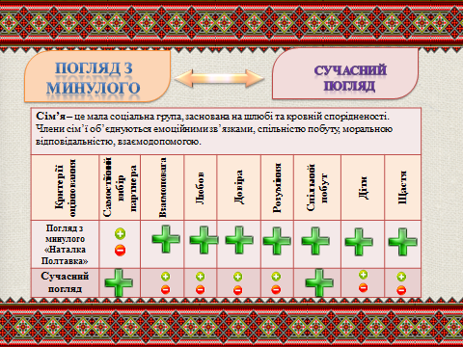

* Сказати, що сучасні погляди на сім’ю гірші, ніж два століття тому, однозначно не можна. Головне, що було актуальним, є і буде – це будувати родину на тих цінностях, що їх утверджував І. П. Котляревський

*Де згода в сімействі,*

*Де мир і тишина,*

*Щасливі там люди,*

*Блаженна сторона*

та його Наталка Полтавка

1. **Складання сенкану**

**Робота в групах**

* Ви вмієте складати сенкан, тому пропоную Вам скласти сенкан на теми: «Сім’я», «Наталка», «Театр»

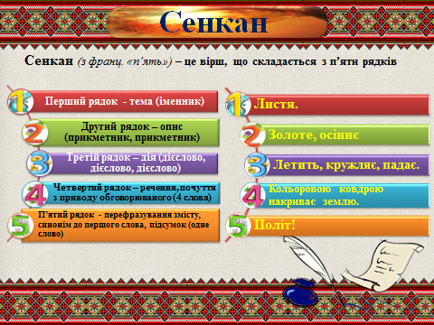 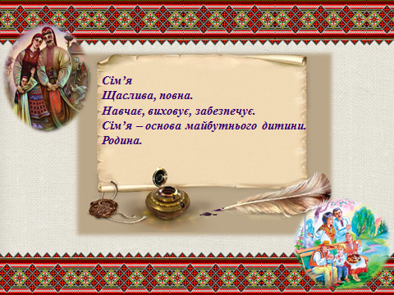

1. **Закріплення навчального матеріалу**

**Проведення тестового опитування**

1. Кому з героїв твору належить думка, що Наталці потрібно чоловіка, який «умів би хліб робити і щоб жінку свою з матір’ю годував і зодягав»:

а) Миколі; б) Петру; в) возному; ***г) виборному***.

1. Пісня, яку виконав виборний, звертаючи увагу на те, що возному необхідно вже одружуватися?

**а) *«Ой під вишнею, під черешнею»;*** б) «У сусіда хата біла»;

в) «Всякому городу нрав і права»; г) «Дід рудий, баба руда».

1. Відмовляючи у залицянні «многим женихам», Наталка підносила їм:

а) обгорілого глека; б) обтріпану хустку; в) солоного хліба; **г) *печеної кабаки.***

1. Прислів’я, яке використав возний у власній мові стосовно вірності Полтавки в очікуванні Петра?

а) ***«Лучче синиця в жмені, як журавель в небі»;***

б) «Лучче живий хорунжий, як мертвий сотник»;

в) «Куди серце летить, туди й око глядить»;

г) «Силою не буть милою».

1. Що, на думку виборного, є од бога гріх, а од людей сором»?

а) пияцтво; б) крадіжка; ***в) брехня***; г) знущання з бідних.

1. Виборний постійно застерігає Наталку від:

а) лихої слави про неї на селі;

б) ***того, що вона може умерти сідою панною;***

в) необдуманого рішення щодо служби її в церкві;

г) її прагнення зустрітися з Петром.

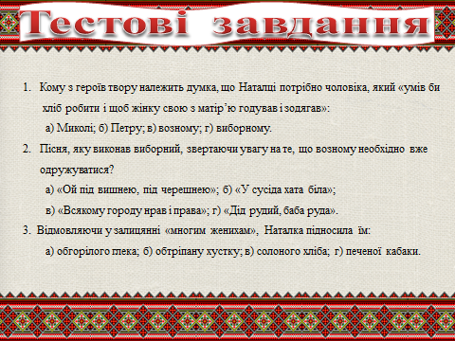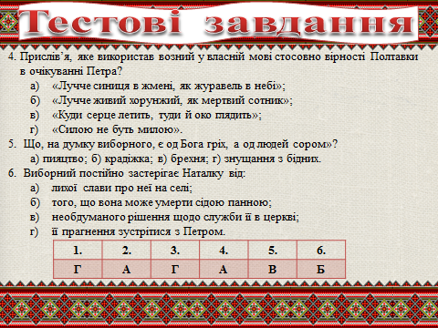

1. **Оголошення результатів навчальної діяльності**

Виставлення рівня активності учнів на уроці

- Оцініть себе і здайте картку активності.

1. **Підсумок уроку**

**Вірш - звертання Наталки Полтавки до сучасної молоді**

***( читає учениця)***

Живіть з думками про добро,

І вірте у щасливу долю.

Даруйте людям лиш тепло,

Та не згубіть при цьому долю.

Своїх надій не покидайте,

Мрійте, вірте і кохайте.

Любов прийде до вас лиш раз,

То бережіть її всякчас.

Блиск золота, монет, прикрас,

Запалить серце лиш на раз.

І спалить душу, почуття,

Взамін забере все життя.

Любов і вірність прославляйте,

Цноту і скромність величайте

Живіть, надії сподівайтесь,

І мрій своїх ви не цурайтесь.

У кожного своя є мрія,

Своє бажання, свій секрет.

І той його лише долає,

Хто всі зусилля прикладає.

* В чім же ця сила п’єси, в чім її чаруюча краса?

В простоті, в правді і найголовніше – в любові автора до свого народу, в любові, котра із серця Івана Петровича перейшла на його утвір.

*І. Карпенко – Карий*

1. 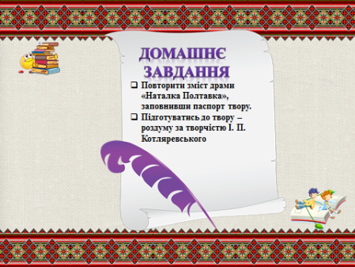**Домашнє завдання**

* Повторити зміст драми «Наталка Полтавка», заповнивши паспорт твору.
* Підготуватись до твору – роздуму за творчістю І. П. Котляревського

|  |  |  |  |  |  |  |  |  |  |
| --- | --- | --- | --- | --- | --- | --- | --- | --- | --- |
| **Прізвище та ім’я** | | | | | **Клас** | | | | |
| **Види робіт** | **«Незакінчене речення»** | **Літературна вікторина** | **Презентація учнівських проектів** | **Літературознавчий практикум** | **Заповнення таблиці «Сім’я»** | **Сенкан** | **Тестові завдання** | **Самооцінка** | **Оцінка вчителя** |
| **Варіанти активності**  **+**  **±**  **–** |  |  |  |  |  |  |  |  |  |

**Картка активності**

|  |  |  |  |  |  |  |  |  |
| --- | --- | --- | --- | --- | --- | --- | --- | --- |
| **Критерії оцінювання** | **Самостійний вибір партнера** | **Взаємоповага** | **Любов** | **Довіра** | **Розуміння** | **Спільний побут** | **Діти** | **Щастя** |
| **Погляд з минулого «Наталка Полтавка»** |  |  |  |  |  |  |  |  |
| **Сучасний погляд** |  |  |  |  |  |  |  |  |

**Паспорт твору**

|  |  |  |
| --- | --- | --- |
| **1.** | **Назва твору** |  |
| **2.** | **Автор** |  |
| **3.** | **Джерела твору** |  |
| **4.** | **Рік написання** |  |
| **5.** | **П'єсу поставлено вперше** |  |
| **6.** | **Хто написав музику до п’єси?** |  |
| **7.** | **Жанр твору і його особливості** |  |
| **8.** | **Тема** |  |
| **9.** | **Проблеми** |  |
| **10.** | **Персонажі** |  |
| **11.** | **Ідея (основна думка)** |  |

**Тести**

1. Кому з героїв твору належить думка, що Наталці потрібно чоловіка, який «умів би хліб робити і щоб жінку свою з матір’ю годував і зодягав»:

а) Миколі; б) Петру; в) возному; г) виборному.

2. Пісня, яку виконав виборний, звертаючи увагу на те, що возному необхідно вже одружуватися?

а) «Ой під вишнею, під черешнею»; б) «У сусіда хата біла»;

в) «Всякому городу нрав і права»; г) «Дід рудий, баба руда».

3. Відмовляючи у залицянні «многим женихам», Наталка підносила їм:

а) обгорілого глека; б) обтріпану хустку; в) солоного хліба; г) печеної кабаки.

4. Прислів’я, яке використав возний у власній мові стосовно вірності Полтавки в очікуванні Петра?

а) «Лучче синиця в жмені, як журавель в небі»;

б) «Лучче живий хорунжий, як мертвий сотник»;

в) «Куди серце летить, туди й око глядить»;

г) «Силою не буть милою».

5. Що, на думку виборного, є од бога гріх, а од людей сором»?

а) пияцтво; б) крадіжка; в) брехня; г) знущання з бідних.

6. Виборний постійно застерігає Наталку від:

а) лихої слави про неї на селі;

б) того, що вона може умерти сідою панною;

в) необдуманого рішення щодо служби її в церкві;

г) її прагнення зустрітися з Петром.

|  |  |  |  |  |  |
| --- | --- | --- | --- | --- | --- |
| **1** | **2** | **3** | **4** | **5** | **6** |
|  |  |  |  |  |  |